Młodzi mistrzowie ukoronowani na Światowej Olimpiadzie Robotów w Austrii
Dwie drużyny wywalczyły wyjazd na światowe finały w Panamie
W czwartek 22 czerwca 2023 r. austriackie finały Światowej Olimpiady Robotów przyciągnęły do siedziby B&R w Eggelsbergu - globalnego centrum automatyzacji maszyn i fabryk ABB - najlepszych programistów robotów nowej generacji. Atmosfera w kampusie innowacyjno-szkoleniowym była pełna emocji, ponieważ młodzież w wieku od 9 do 18 lat rywalizowała o wyjazd na światowe finały w Panamie. W listopadzie dwie zwycięskie drużyny i ich samodzielnie zbudowane roboty zmierzą się z uczestnikami z ponad 90 krajów.

World Robot Olympiad (WRO) to międzynarodowy konkurs robotyki stworzony, aby wzbudzić zainteresowanie informatyką, robotyką i automatyką oraz zainspirować młodych studentów do kariery w IT i inżynierii. Austria uczestniczy w tym wydarzeniu od 2018 roku. W każdej rundzie konkursu uczestnicy wystawiają na próbę swoje umiejętności i talent, przechodząc przez wiele etapów budowy i oceny. Ostatecznie mistrzowie świata są koronowani w kategoriach RoboMission, RoboSports, Future Innovators i Future Engineers.
Tegoroczny konkurs odbywa się pod hasłem "Connecting the World", a jego tematem przewodnim jest transport i logistyka. Na krajowej olimpiadzie zespoły stanęły przed wyzwaniem dostosowania i zaprogramowania swoich robotów tak, aby mogły ukończyć cztery rundy na torze. "Dzieci wykazały się imponującą kreatywnością, umiejętnościami technicznymi i pracą zespołową" - powiedział Florian Schneeberger, CTO firmy B&R, która w tym roku po raz pierwszy była gospodarzem wydarzenia. "To połączenie, którego pilnie potrzebujemy w zautomatyzowanym świecie jutra, dlatego B&R inwestuje we współpracę z instytucjami edukacyjnymi i wspiera Światową Olimpiadę Robotów w Austrii".
Wspieranie talentów STEM na całym świecie
Światowa Olimpiada Robotów została założona jako organizacja non-profit w 2004 roku w celu wspierania młodych talentów i zwiększania różnorodności w dziedzinach nauki, technologii, inżynierii i matematyki (STEM). Herbert Ibinger, organizator WRO Austria i dyrektor centrum technologicznego Techno-Z w Braunau wyjaśnia: "Dzięki temu konkursowi mamy nadzieję zainspirować młodych ludzi i przygotować ich do bycia cyfrowymi pionierami, innowatorami i inżynierami przyszłości".
"Zauważyliśmy, że to zabawne podejście pomaga zachęcić szerszą publiczność do kodowania i robotyki" - dodaje Ibinger, który z przyjemnością poinformował, że prawie połowa uczestników austriackich finałów to kobiety, w tym całkowicie dziewczęca drużyna "Eisbärlis" ze szkoły średniej w Riedau, która zdominowała starszą grupę wiekową dla osób w wieku od 14 do 19 lat. Ich szkolni koledzy, "Plasma-Bots", zdobyli tytuł Juniorów w wieku od 12 do 13 lat i dołączą do nich na światowych finałach w Panamie.
80% nauczycieli: Robotyka i automatyzacja będą kształtować przyszłość
Pomimo ogólnego apetytu na automatyzację w przemyśle, globalne badanie edukacyjne ABB 2022 wykazało znaczną lukę w edukacji i szkoleniach potrzebnych do zapewnienia umiejętności niezbędnych do pracy w coraz bardziej połączonych i zautomatyzowanych miejscach pracy przyszłości. Spośród ankietowanych globalnych specjalistów ds. edukacji 80% uważa, że robotyka i automatyzacja będą kształtować przyszłość zatrudnienia w ciągu najbliższych dziesięciu lat, podczas gdy tylko jedna na cztery instytucje edukacyjne wykorzystuje obecnie roboty jako część swoich programów nauczania.
Aby pomóc wypełnić lukę w umiejętnościach, ABB wzmocniła swój globalny program edukacyjny w zakresie robotyki i automatyki o nowe centra szkoleniowe, w tym inwestycję o wartości 100 milionów euro w globalny kampus innowacji i szkoleń w Austrii. Kampus jest "otwartym centrum innowacji", w którym B&R ściśle współpracuje z międzynarodowymi klientami, regionalnymi firmami i start-upami, a także instytucjami badawczymi i edukacyjnymi w celu opracowywania rozwiązań automatyzacji i szkolenia talentów potrzebnych w fabrykach przyszłości.
Kampus innowacji i szkoleń B&R w Eggelsbergu jest globalnym centrum ABB w zakresie automatyzacji maszyn i fabryk. Edukacja jest najwyższym priorytetem w kampusie, gdzie Akademia Automatyki B&R oferuje możliwość szkolenia do 4000 osób rocznie, w tym studentów, praktykantów, profesjonalistów i pracowników B&R i jej klientów z całego świata. Na całym świecie ABB prowadzi ponad 40 ośrodków szkoleniowych, w których każdego roku kształci się ponad 30 000 uczniów szkół, uczelni i uniwersytetów, a także praktykantów i pracowników. Poprzez ponad 100 globalnych partnerstw ze szkołami i uniwersytetami, ABB tworzy materiały programowe wraz z dostawcami usług edukacyjnych, aby pomóc kształcić przyszłe pokolenia i przygotować je do pracy w przyszłości.

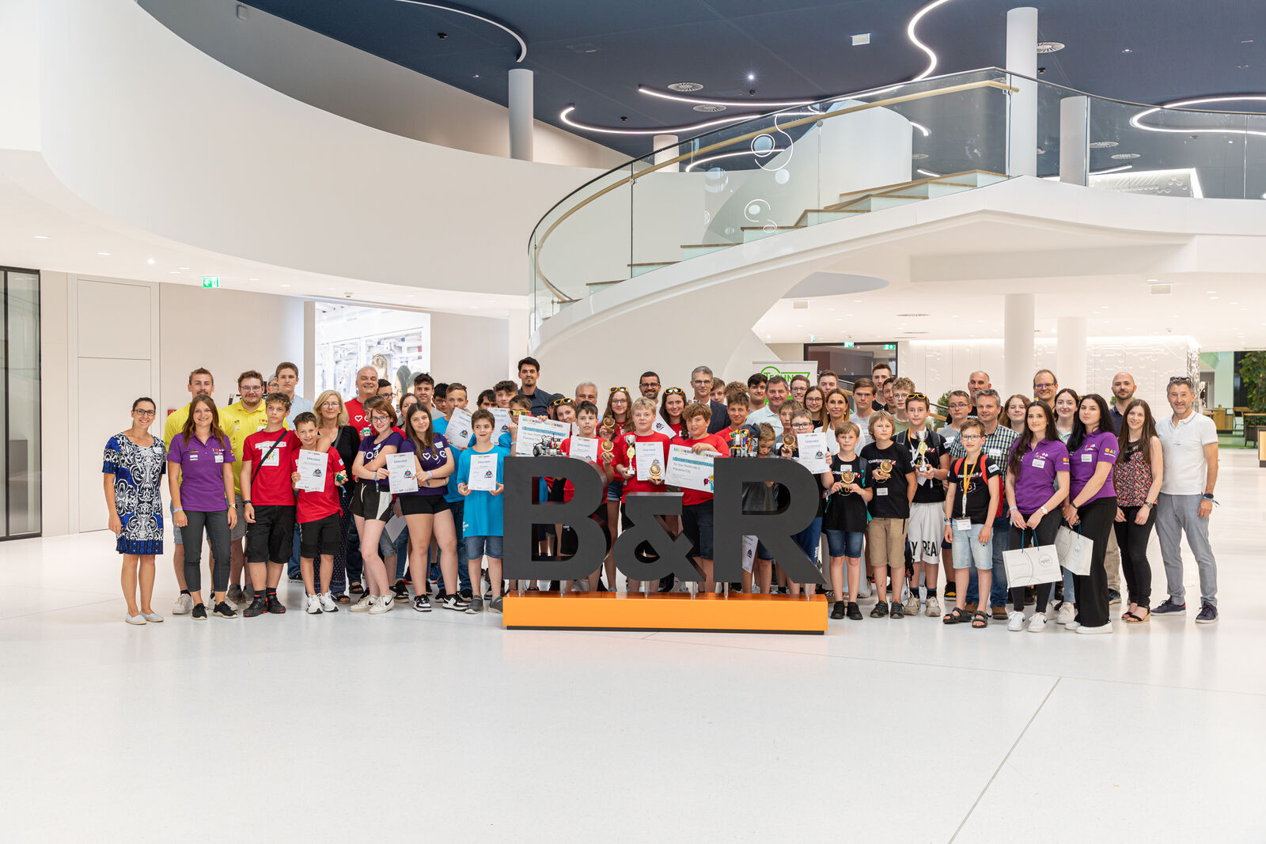
Młodzież z całej Austrii spotkała się w B&R w Eggelsbergu na austriackim finale Światowej Olimpiady Robotów. (Foto: B&R)
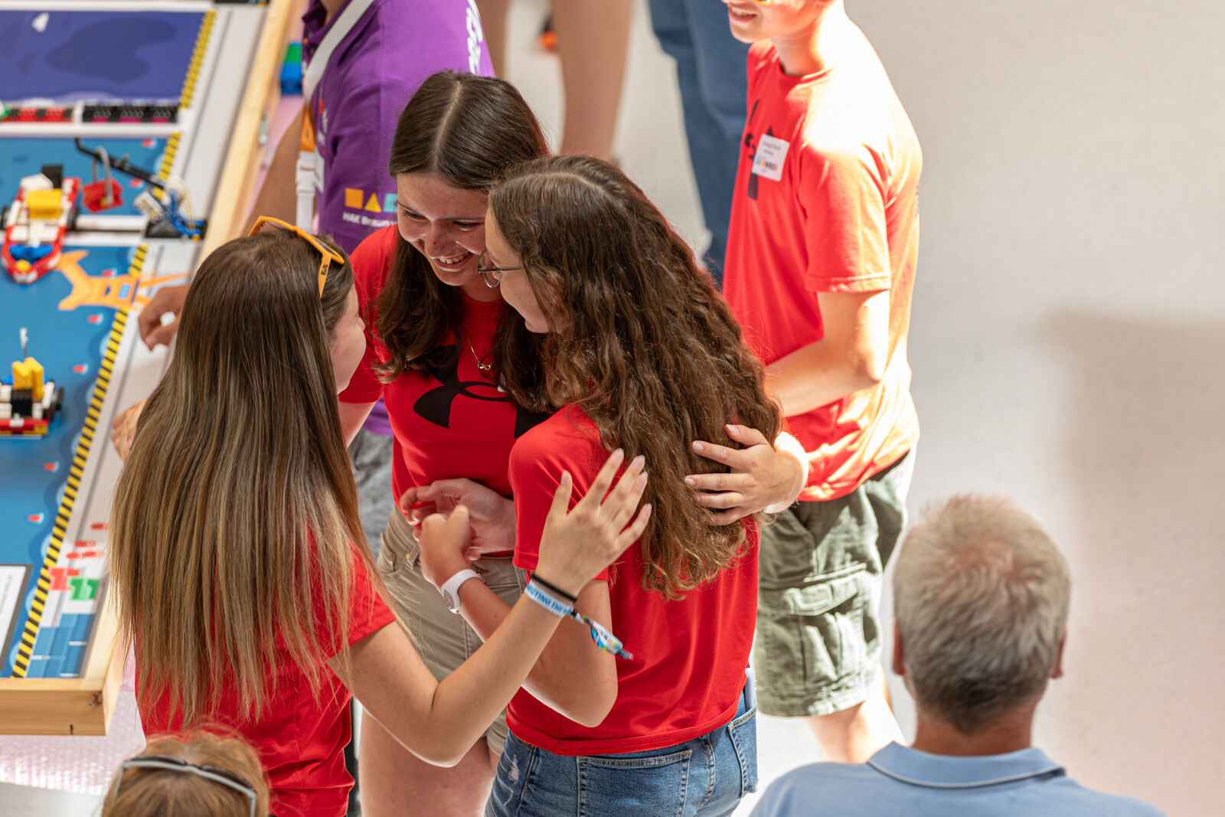
"Eisbärlis" wykazali się dużymi umiejętnościami, kreatywnością i nerwami, dominując w grupie wiekowej seniorów. (Foto: B&R)
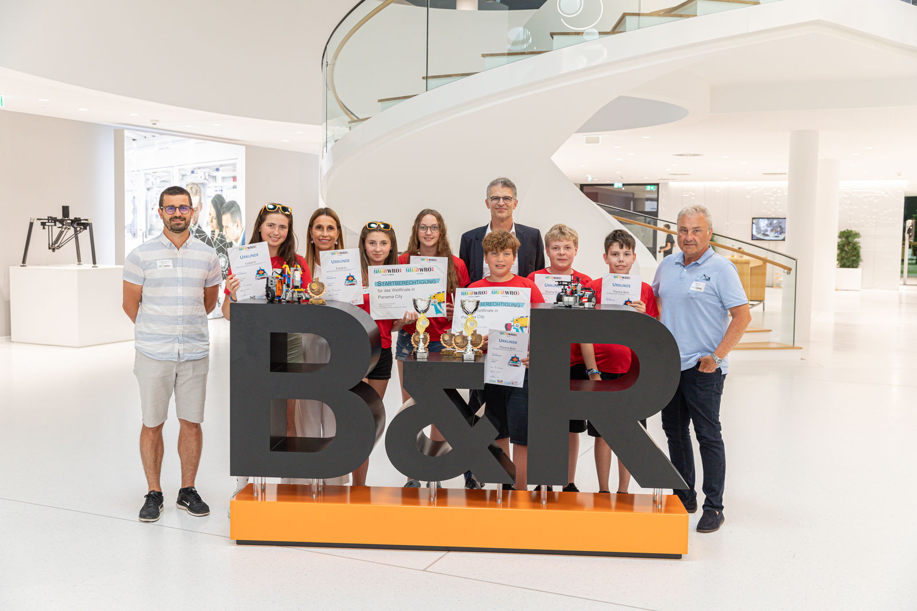
"Eisbärlis" i "Plasma-Bots", w towarzystwie swoich trenerów, otrzymały gratulacje od CTO B&R Floriana Schneebergera (w środku) i regionalnej dyrektor ds. edukacji Evy Panholzer (trzecia od lewej). (Foto: B&R)
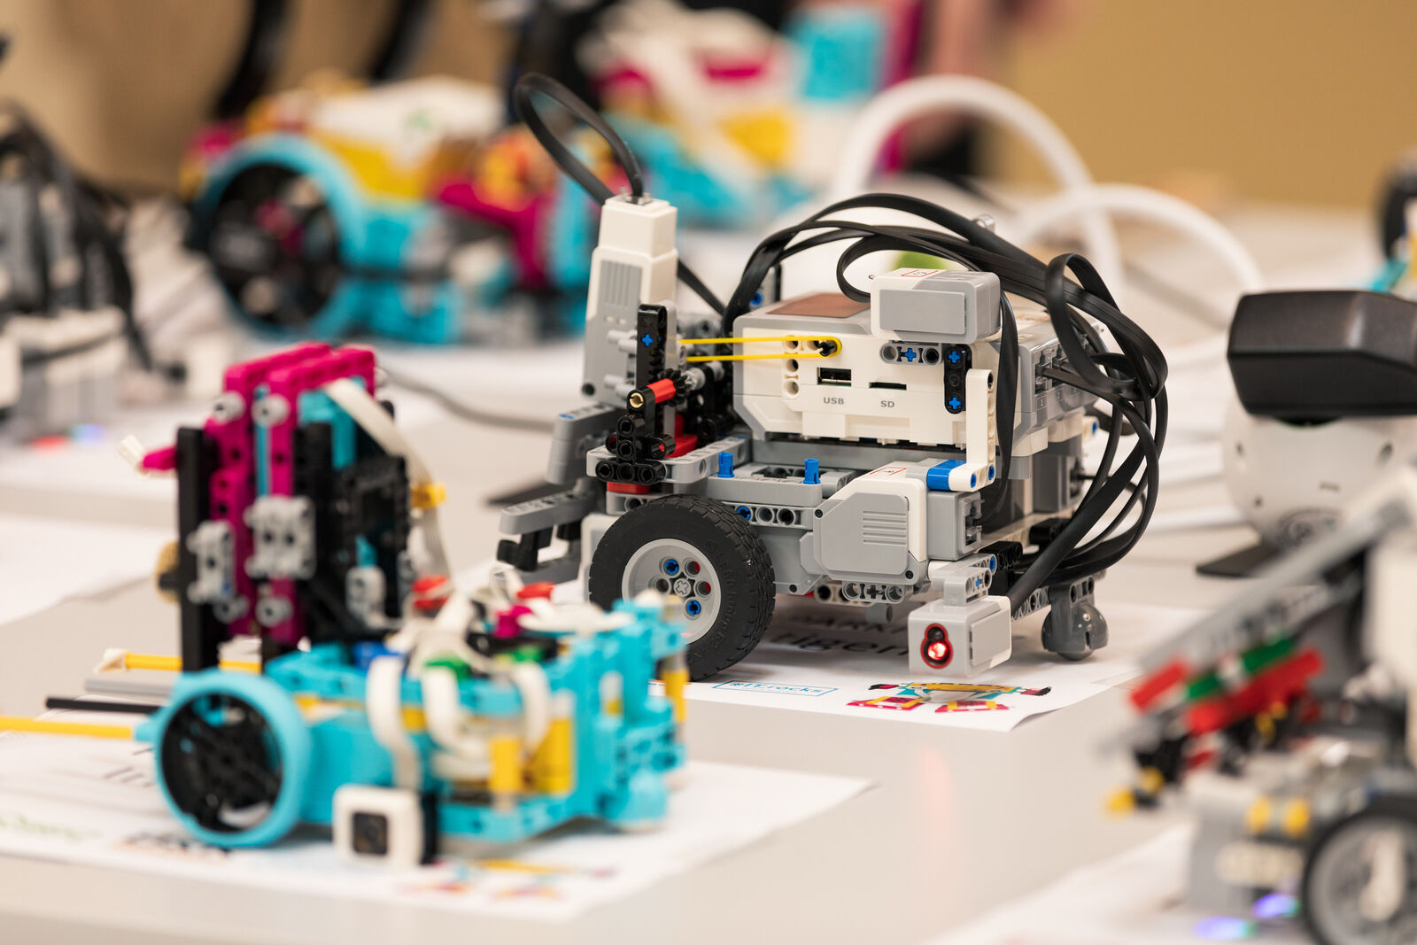
Dwie zwycięskie drużyny i ich samodzielnie zbudowane roboty polecą do Panama City na światowe finały World Robot Olympiad w listopadzie. (Foto: B&R)

O firmie B&R
B&R to innowacyjna firma z branży automatyzacji z siedzibą w Austrii i przedstawicielstwami na całym świecie. Od 6 lipca 2017 B&R stała się jednostką biznesową Grupy ABB. Jako globalny lider w automatyce przemysłowej, B&R łączy najnowocześniejsze technologie z kunsztem inżynieryjnym, oferując klientom z praktycznie każdej branży kompleksowe rozwiązania z zakresu automatyki maszyn i automatyki zakładowej, sterowania napędami, interfejsów HMI oraz zintegrowanej technologii bezpieczeństwa. Dzięki standardom komunikacji przemysłowej IoT, takim jak OPC UA, POWERLINK i openSAFETY, a także z wydajnym środowiskiem programistycznym Automation Studio, B&R nieustannie przedefiniowuje przyszłość technologii automatyzacji. Duch innowacyjności, który prowadzi B&R na szczyt przemysłowej automatyzacji, jest wzmacniany zamiłowaniem do upraszczania procesów i wyprzedzania oczekiwań klientów.
Aby uzyskać więcej informacji odwiedź stronę www.br-automation.com

